מבחן למידה חישובית סמסטר ב' 2024 מועד א

1.
עבור קבוצת הוקטורים הבאה התקבלו ה clusters הבאים לאחר ריצת KMeans:

Cluster 1: (2,4,6), (4,6,8), (6,8,10)
Cluster 2: (10,20,30), (20,30,40), (30,40,50)

חשב את ה Distortion.

ערך ה Distortion שחישבתי נמצא:
- בין 600 ל 700
- בין 900 ל 1000
- בין 700 ל 800
- בין 200 ל 600

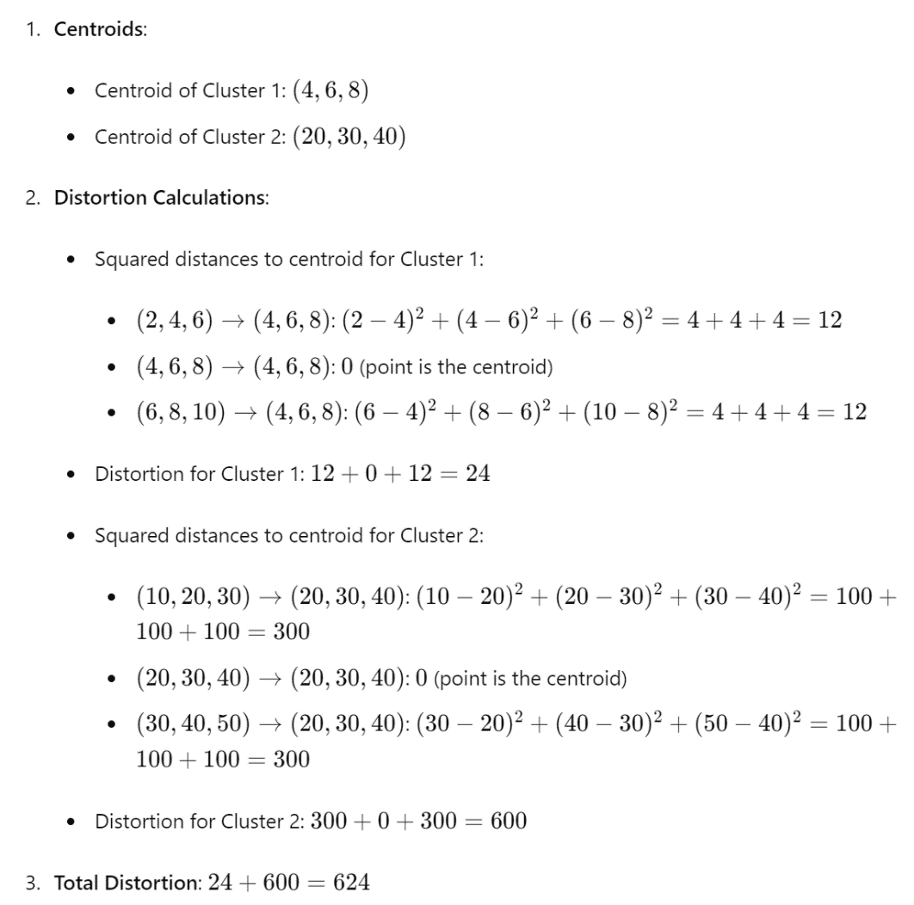

- נתונים הוקטורים הבאים:

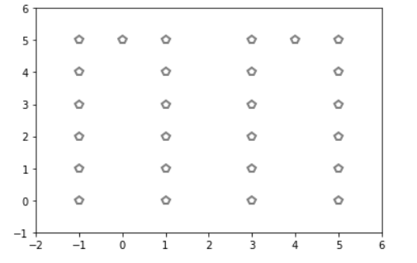
הרצנו אלגוריתם אישכול KMEANS עבור K=3.
התחלנו עם המרכזים ההתחלתיים הבאים:
(-1,2) (2,2) (5,2)
כאשר תסתיים ריצת האלגוריתם נקבל:
א.
שני קלאסטרים יכילו 7 ווקטורים כל אחד וקלאסטר נוסף יכיל 12 ווקטורים
ב.
קלאסטר אחד יכיל 13 ווקטורים, קלאסטר שני יכיל 6 ווקטורים וקלאסטר שלישי יכיל 7 ווקטורים
ג.
שני קלאסטרים יכילו 6 ווקטורים כל אחד וקלאסטר נוסף יכיל 14 ווקטורים
ד.
שני קלאסטרים יכילו 5 ווקטורים כל אחד וקלאסטר נוסף יכיל 16 ווקטורים

פתרון:
מרכזים התחלתיים:
תמונה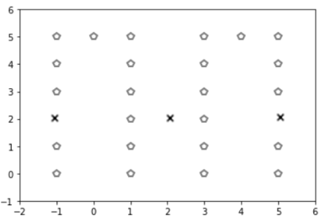
קל לראות מי הווקטורים הקרובים לכל אשכול:
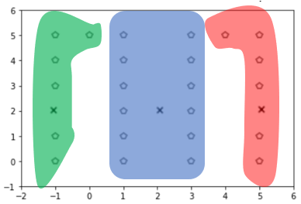
ולכן הפתרון:
ולכן הפתרון: (כמובן שלצורך השאלה לא היה צורך לחשב במדוייק)
מרכז 1:
(4+5+5+5+5+5+5)/8 = 4.8.., (0+1+2+3+4+5+5)/8 = 2.8..,
מרכז 2:
(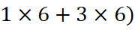/12 = 2, 2*(0+1+2+3+4+5)/12 = 2.5
מרכז 3:
(0-1-1-1-1-1-1)/8 = -0.75.., (0+1+2+3+4+5+5)/8 = 2.8,
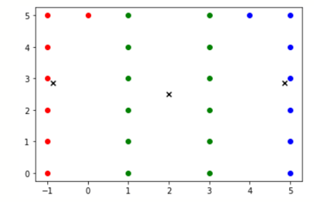
לא יהיה שינוי נוסף בקליסטור ולכן קיבלנו 2 קלסטרים בעלי 7 ווקטורים וקלסטר אחד בעל 12 ווקטורים

- נתון גרף ה ROC הבא:
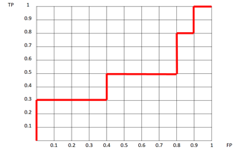

- ה AUC וה EER שווים
- ה AUC גדול מה EER
- ה EER גדול מה AUC
- ה AUC חיובי וה EER שלילי

שווים שניהם לחצי

- לגבי בעיית מולטי-קלאס - בהינתן שאנו יודעים לפתור בעיה בינארית, למדנו שתי גישות:
One vs. One
One vs. All
קיבלנו בעיה בה 15 מחלקות/קלאסים.
- בגישת one vs one נקבל כמות מודלי למידה הגדולה פי 7 מכמות מודלי הלמידה שנקבל בגישת one vs all
- בגישת one vs one נקבל כמות מודלי למידה הגדולה פי 15 מכמות מודלי הלמידה שנקבל בגישת one vs all
- בגישת one vs one נקבל כמות מודלי למידה הגדולה פי 5 מכמות מודלי הלמידה שנקבל בגישת one vs all
- בגישת one vs all נקבל כמות מודלי למידה הגדולה פי 15 מכמות מודלי הלמידה שנקבל בגישת one vs one

פתרון:
בגישת One vs. all אנו מייצרים אלגוריתם סיווג בינארי המפריד בין כל מחלקה לכל שאר המחלקות יחד. עבור 15 מחלקות ייווצרו 15 מכונות למידה
בגישת one vs. one אנו מייצרים מפרידים לכל הזוגות האפשריים. זה למעשה שקול לבחירת 2 מתוך 15 ששווה ל 15*14/2 כלומר ל 15*7.
לכן היחס בין שתי הגישות יהיה פי 7.

- נתונה בעיית קלסיפיקציה בעלת train set המכיל 100 נקודות דו מימדיות בעלות סיווג נתון (חיובי או שלילי).
הפעלנו את אלגוריתם SVM לינארי (Hard Margin) על ה train set ויצא שיש לנו רק 3 וקטורי Support Vectors המפורטים בטבלה הבאה:
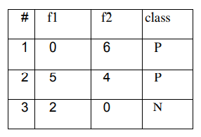
מה תהיה משוואת הישר המפריד (על פי הנוסחא w1*f1+w2*f2+b=0) שנוצר על ידי ה SVM שהרצנו:
- w1 יהיה קטן מ w2 ו b יהיה שלילי
- w1 יהיה גדול מ w2 ו b יהיה חיובי
- w1 יהיה קטן מ w2 ו b יהיה חיובי
- w1 יהיה גדול מ w2 ו b יהיה שלילי

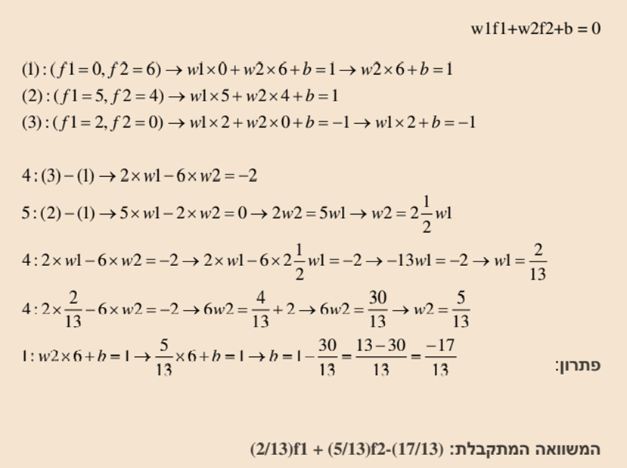

- נתונה הטבלה הבאה:

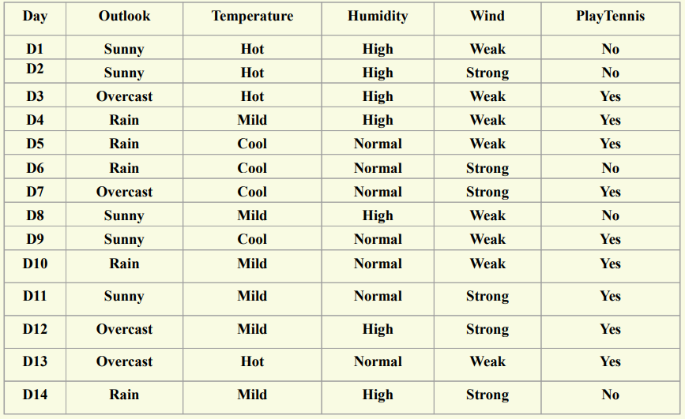

בהינתן התכונות Outlook, Temperature,Humidity,Wind רוצים לחזות את העמודה PlayTennis באמצעות עץ החלטה עם האלגוריתם שלמדנו בכיתה (על בסיס אנטרופיה).
כפי שקורה בשלב הראשון של האלגוריתם, נחשב את הInformation Gain של כל אחת מ 4 התכונות.
בחר תשובה אחת נכונה:
- ה information gain של Humidity יהיה גבוה מזה של Wind וגבוה מזה של Temperature
- ה information gain של Humidity יהיה גבוה מזה של Wind ונמוך מזה של Temperature
- ה information gain של Humidity יהיה נמוך מזה של Wind וגבוה מזה של Temperature
- ה information gain של Humidity יהיה נמוך מזה של Wind ונמוך מזה של Temperature

פתרון
האנטרופיה הראשונית של הבעיה:
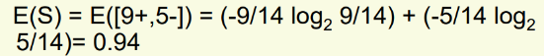
כעת נחשב את ה infogain של כל אחת מהתכונות:
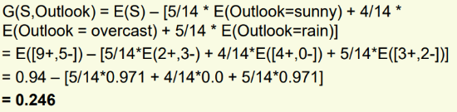
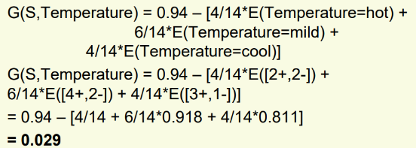
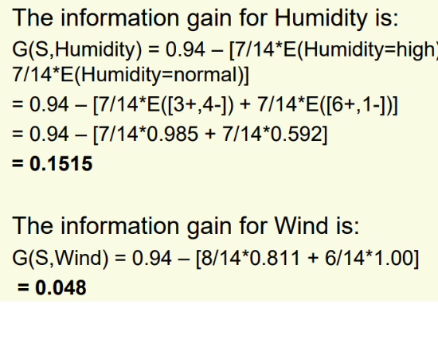

- נתונים הוקטורים הדו-מימדיים הבאים כקבוצת אימון:
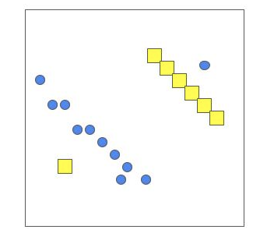
מהאפשרויות הבאות, בחרו את זאת שמציינת רק אלגוריתמים שיצליחו לייצר מפריד מושלם (עם אפס שגיאות על קבוצת האימון)?
- האלגוריתמים: עץ החלטה, רשת נוירונים (עם מספר שכבות ונוירונים ככל שידרש)
- אלגוריתם הפרספטרון
- אלגוריתם ה AdaBoost
- אלגוריתם ה SVM-Hard

בשאלה זו נקבל גם את אפשרות ג' כיוון ש adaboost
יכול לרוץ גם מעל עץ החלטה

- משוואת המעגל בדו מימד היא:
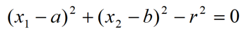
נתונים 4 מיפויים שנרצה לבחון עבור שימוש בהם (כל אחד בנפרד) להפרדה לינארית באמצעות SVM עם קרנל:

$(x_{1},x_{2})→(x_{1},x_{2},x_{1}^{2}+$ $x_{2}^{2})$
$$(x_{1},x_{2})→(x_{1},x_{2},x_{1}^{2})$$
$(x_{1},x_{2})→(x_{1},x_{2},x_{1}^{2}*$ $x_{2}^{2})$
$(x_{1},x_{2})→(x_{1},x_{2},x_{1}^{2}+$ $x_{2}^{2}+x_{1}^{4}+x_{2}^{4})$

בחר תשובה אחת נכונה:
- 2 מיפויים מתוך ה 4 יתאימו להפרדה לינארית
- 3 מיפויים מתוך ה 4 יתאימו להפרדה לינארית
- רק מיפוי אחד מתוך ה 4 יתאים להפרדה לינארית
- כל 4 המיפויים יתאימו להפרדה לינארית

התשובה הראשונה לא נכונה אבל בגלל שפורסמה בחינה שהיתה בה טעות נקבל אותה
בשאלה הזו יש רק מיפוי אחד מתאים.
המיפוי האחרון אומנם נראה דומה למיפוי הראשון אבל הוא מכריח אותנו שהביטויים עם החזקה הרביעים יכילו את אותם משקלים כמו הביטויים עם החזקה של 2 - אם הם היו מופרדים היה אפשר להניח שהם יקבלו משקל של 0 אבל כאן הם מופיעים יחד מה שאומר שהמקדמים/משקלים שלהם זהים בין החזקה של 2 לחזקה של 4


